출제시기 | 출제 회사 | 출제 위원 | 주제
2010 Spring 2-2 | BCG | 도영진 팀장 | 판매량 확대, 가치사슬 분석

Q. 우리의 Client는 휴대폰 제조 2위 회사인데, 아프리카 지역(특히, 나이지리아)에서의 시장 점유율을 높이려고 하고 있다. 나이지리아는 현재 6,000여개의 판매점이 존재하며, 현재 의뢰사의 제품은 모두 공급을 하고 있는 상황이다. 판매량을 늘리기 위해서 이 6,000여개의 판매점에 뭔가 투자를 하고 싶은데 어떤 부분에 얼마나 투자를 하면 될까?
* 매체 광고(TV, 신문, 잡지, 라디오 등)의 효과가 없고, 대부분의 구매결정은 판매점 내에서 이루어 짐

Clarification
- 제조 2위 업체라는 것이 생산량 기준? 판매량 기준?
- 현재 6,000여 개의 판매점 외 채널은?
- 기존 판매점을 대상으로 한 투자 외 신규채널 개발, MKT 활동 등을 고려하고 있지 않은가?
- 나이지리아 Handheld 시장의 시장 성장률(최근)과 의뢰사의 성장률은?
- M/S가 하락세임. 개선의 여지가 필요한 상황
- 6,000여 개의 판매점은 의뢰사 제품만 판매? 혹은 다른 회사 제품도 판매?
- 매장의 시스템은?
- 단말기 판매 & 상담
- 요금 납부 & 요금제 교체
- A/S 채널(?)

Structuring
- 근본적으로 제품 혹은 회사차원에서 개선이 이뤄져야 하는 부분이 없는가?

- 특별히 개선이 필요한 판매점? 혹은 투자 영역은 없는가?
- 투자 혹은 개선이 필요한 판매점 발굴
- A. B. C의 등급화
- 투자 필요 영역의 발굴
- 투자의 규모 및 시기 결정

- 판매점 내에서도 개선이 필요한 영역(혹은 VALUE CHAIN 내에서의 영역)은 없는가?
- 소비자의 구매의사결정 Process 분석
- 매장의 시스템 분석
- 투자 필요 영역 발굴
- 투자의 규모 및 시기 결정

Analysis
- 근본적으로 제품 혹은 회사차원에서 개선이 이뤄져야 하는 부분이 없는가?
- 경쟁사와 비교했을 때 단말기 종류/가격/품질을 비교해보았고, 큰 문제가 없다

- 개선이 필요한 판매점에 투자
∴ Hypo) 판매점 별로 영업 성과가 상이하지는 않는가? (이 문제에서 보듯, 전자, 소비재 산업의 매출액 하락, 혹은 정체의 문제에서 대리점, 유통점 별로 매출 성과를 살펴보는 것이 유의미 할 수 있다)
- A. B. C Level로 구분될 수 있음
1) 지리적인 여건(거주지역, 시내 or 교외 여부)/ 매장 규모/ 영업 인력의 전문성 / 영업 직원 수 가 영향을 미침
2) 매장 별로 제품은 동일한가?
3) 매장 별로 원하는 제품(인기, 신제품) 은 원활하게 공급 되는가?
4) 매장의 시스템, 수행하는 Service는 동일한가?

- 판매점 내에서도 개선이 필요한 영역(혹은 VALUE CHAIN 내에서의 영역)은 없는가?

<소비자의 구매의사 결정 Process>

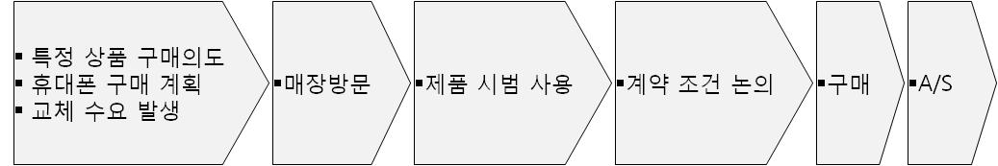

이 정도까지 분석의 level까지 왔다면, Interviewer와의 Interaction을 통해 value chain의 어느 단계에 개선이 필요한지 분석하고, 자신의 insight 혹은 creativity를 쏟아내는 단계에 왔다고 생각됩니다.
<etc>
- 제품 체험 존을 설치함
- 망설임 없이 바로 계약 할 수 있도록 다양한 요금제에 따른 simulation을 제시
- 지리적으로 먼 곳의 경우 인근 mall 에 shop-in-shop 형태로 입점함

Conclusion
- 의뢰사가 경쟁사 대비 제품 경쟁력이 있는가?

- 개선이 필요한 판매영업점은 어디이며, 개선이 필요한 이유는?
- 지리적 여건/ 매장 규모 때문
- 매장 확장 혹은 이전
- 영업인력의 전문성
- 내부 직원 교육 or 인력 확충

- 구매 강화를 위한 Process

TRAFFIC * 구매율
A/S 센터 함께 운영 | 가격 인하/ 보조금 지급
Mall 혹은 편의점 겸업 | 다양한 요금제를 운영
체험 센터 운영

